Projekty digitalizace BRAINMARKET

# Projekty digitalizace BRAINMARKET

Name: Projekty digitalizace BRAINMARKET  
id: 469a487d-1503-47cf-a5fe-2228361f25bd  
Author: Jiří Hylmar  
Updated: 2025-06-15T14:28:32Z  
Master: mkdocs  
Contributors:  
- Lukáš Orčík  
- Matěj Veselý  
Purpose:  
- Implementační plán automatizací BRAINMARKET  
- Konsolidace dílčích projektů  
- Vzor zpracování projektu  
Start: 2025-06-13  
End: 2025-08-30  
Implementation: 80 hodin  
Priority: vysoká  
Status: probíhá  
Metrics:  
- 40 hodin ušetřeného času měsíčně  
- přesnot nalezení relevantních informací z jednoho místa 95%  
- návratnost 2 měsíce od dokončení projektu

## Anotace

Projekt **Projekty digitalizace BRAINMARKET** představuje rámec pro systematické zavedení, schvalování a realizaci dílčích automatizačních projektů v rámci společnosti. Slouží jako metodický návod pro účastníky kurzu Digitalní Horizont k identifikaci, dokumentaci a implementaci digitálních řešení firemních problémů.

Projekt definuje standardizovaný proces od iniciace návrhu přes schvalovací procedury až po finální technickou dokumentaci, zajišťující transparentnost, efektivitu a měřitelnost digitální transformace.

## Východiska

### Kontext projektu

* **Kurz Digitalní Horizont**: Pětiměsíční vzdělávací program zaměřený na digitální transformaci
* **Časový rámec**: 2. polovina kurzu (měsíce 3-4)
* **Cílová skupina**: Zaměstnanci napříč organizačními úrovněmi

### Identifikované potřeby

1. **Standardizace procesů**: jednotný postup pro zadávání a schvalování projektů
2. **Dokumentační deficit**: strukturovaný způsob uchovávání projektové dokumentace
3. **Transparentnost**: viditelnost průběhu schvalování a realizace projektů
4. **Automatizace**: manuální procesy zpomalují implementaci inovací

### Technologické předpoklady

* GitHub pro verzování a správu dokumentace
* Docker pro kontejnerizaci řešení
* AWS Cloud Services pro škálovatelnou infrastrukturu
* Strukturované datové úložiště pro automatické načítání projektů

## Flow chart projektu

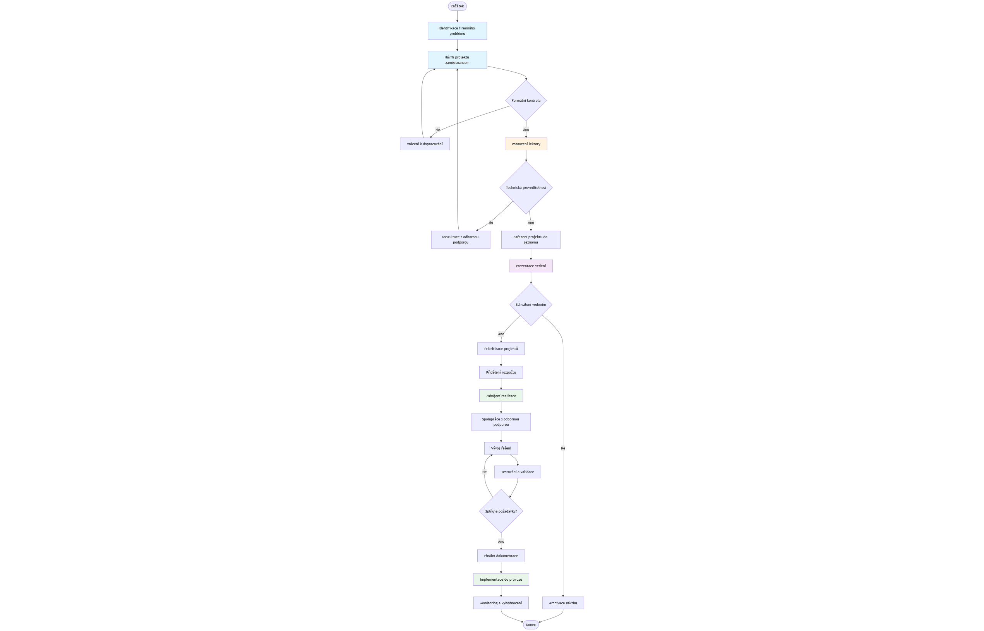

Flow chart projektu

## Struktura návrhu projektu

### 1. Identifikační údaje

project_id: "PROJ-2025-XXX"  
author: "jmeno.prijmeni@brainmarket.cz"  
department: "nazev_oddeleni"  
created: "YYYY-MM-DD"  
status: "draft|review|approved|in_progress|completed"

### 2. Definice problému

* **Název problému**: Stručný, výstižný název
* **Popis současného stavu**: Detailní popis aktuální situace
* **Identifikované bolesti**: Seznam konkrétních problémů
* **Dopady na business**: Kvantifikace ztrát/neefektivit

### 3. Navrhované řešení

* **Technologický stack**: Seznam použitých technologií
* **Architektura řešení**: Vysokoúrovňový návrh
* **Očekávané přínosy**: Měřitelné benefity
* **Rizika a mitigace**: Identifikace rizik a protiopatření

### 4. Flow chart

### 5. Implementační plán

* **Fáze projektu**: Rozdělení do logických celků
* **Časový harmonogram**: Ganttův diagram nebo tabulka
* **Požadované zdroje**: Lidské, technické, finanční
* **Milníky**: Klíčové body kontroly postupu

## Ukládání materiálů dílčích projektů

### Adresářová struktura

hylmar-brain-digital-horizon/  
├── PROJECTS/  
│ └── Projekty digitalizace BRAINMARKET/  
│ ├── projekt.md # Hlavní dokument projektu  
│ ├── flow-chart-projektu.mmd # Zdrojový kód pro flow chart  
│ ├── flow-chart-projektu.png # Obrázek flow chart  
│ ├── podklady/ # Podpůrné materiály  
│ │ ├── analyza/ # Analytické dokumenty  
│ │ ├── navrhy/ # Technické návrhy  
│ │ └── prezentace/ # Prezentační materiály  
│ ├── src/ # Zdrojové kódy  
│ │ ├── scripts/ # Automatizační skripty  
│ │ └── configs/ # Konfigurační soubory  
│ └── docs/ # Technická dokumentace  
│ ├── api/ # API dokumentace  
│ └── user-guide/ # Uživatelská příručka

### Metadata pro automatické načítání

Každý projekt musí obsahovat ve svém záhlaví tato metadata, a to pod nadpisem první úrovně.

Name: Projekty digitalizace BRAINMARKET  
id: 469a487d-1503-47cf-a5fe-2228361f25bd  
Author: Jiří Hylmar  
Updated: 2025-06-15T14:28:32Z  
Master: mkdocs  
Contributors:  
- Lukáš Orčík  
- Matěj Veselý  
Purpose:  
- Implementační plán automatizací BRAINMARKET  
- Konsolidace dílčích projektů  
- Vzor zpracování projektu  
Start: 2025-06-13  
End: 2025-08-30  
Implementation: 80 hodin  
Priority: vysoká  
Status: probíhá  
Metrics:  
- 40 hodin ušetřeného času měsíčně  
- přesnot nalezení relevantních informací z jednoho místa 95%  
- návratnost 2 měsíce od dokončení projektu

## Metriky úspěšnosti

### Kvantitativní ukazatele

* **Počet podaných návrhů**: Cíl 10+ za kurz
* **Míra schválení**: Min. 40% návrhů
* **Doba implementace**: Průměrně do 3 měsíců
* **ROI projektů**: Návratnost do 12 měsíců

### Kvalitativní ukazatele

* Zvýšení digitální gramotnosti účastníků
* Zlepšení firemní kultury inovací
* Posílení mezioborové spolupráce
* Vytvoření knowledge base pro budoucí projekty

## Podpora a zdroje

### Interní podpora

* **Lektoři kurzu**: Technické konzultace a mentoring
* **Kurátor kurzu**: Celkový přehled
* **IT oddělení**: Infrastruktura a integrace
* **Management**: Strategické směřování a rozpočet

### Externí zdroje

* **GitHub dokumentace**: Pro verzování a spolupráci
* **AWS dokumentace**: Pro cloudová řešení
* **Docker Hub**: Pro kontejnerizované aplikace
* **Stack Overflow**: Pro řešení technických problémů

## Závěr

Projekt Projekty digitalizace BRAINMARKET vytváří strukturovaný rámec pro digitální transformaci společnosti prostřednictvím systematického přístupu k identifikaci, schvalování a implementaci automatizačních projektů. Kombinací vzdělávání, praktické aplikace a kontinuální podpory umožňuje zaměstnancům aktivně utvářet digitální budoucnost firmy.

*Dokument je živý a bude průběžně aktualizován na základě zkušeností z realizace projektů.*